Thuật toán tư vấn:

Collaborative filtering based on neighbors.

(Cộng tác dựa trên làng giềng).

Thuật toán user-based:

Đầu vào:

-Ma trận đánh giá user-item

User-item rating matrix

|  |  |  |  |  |  |
| --- | --- | --- | --- | --- | --- |
|  | i1 | i2 | i3 | i4 | i5 |
| u1 | 1 | 2 | * | * | 3 |
| u2 | 2 | 3 | * | 1 | 1 |
| u3 | * | 3 | 2 | * | 4 |
| u4 | 2 | * | 5 | 2 | 1 |
| u5 | 2 | * | 4 | 5 | 3 |

-Target user (Active user) u1: Cần tính ru1,i3, ru1,i4

Các bước:

-Tính độ tương đồng sở thích của u1 với u2,u3,u4,u5.

Sim(u1, u2), Sim(u1, u3), Sim(u1, u4), Sim(u1, u5).

-Sắp xếp giảm dần

Sim(u1, u3) > Sim(u1, u5) > Sim(u1, u2)> Sim(u1, u4).

-Dự đoán ru1,i3

-Tim k=2 (k tham so) nguoi dung tuong dong so thich với u1 mà có đánh giá i3: u3, u5

-ru3,i3 =2; ru5,i3=4

-Tổng hợp ru1,i3 = [(Sim(u1, u3)*(2-3) + Sim(u1, u5)*(4-3.5))/ (|Sim(u1, u3)| + |Sim(u1, u5)|)] + 2

-Dự đoán: đánh giá u1 với i4: ru1,i4

-Tim k=2 nguoi dung tuong dong với u1 mà có đánh giá i4: u5, u2

-ru5,i4 =5; ru2,i4=1

-Tổng hợp ru1,i4 = [(Sim(u1, u5)*(5-3.5) + Sim(u1, u2)*(1-1.75)/ (|Sim(u1, u5)|+ |Sim(u1, u2)|)]+2.

* Thuật toán sẽ tư vấn cho 1 người dùng những sản phẩm mà những người dùng tương đồng sở thích anh ấy/ cô ấy đã thích trong quá khứ.

Công thức tính Sim:

Pearson:

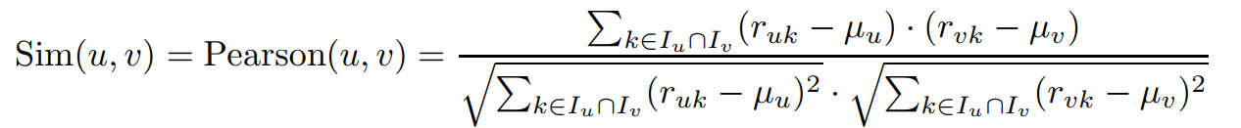

Iu= tap các sp ma nguoi dung u da danh gia

Iv= tap cac sp ma nguoi dung v da danh gia

: tập các sp mà ng dùng u và v cùng đánh giá

* : trung bình các đánh giá thu thập từ u
* : trung bình các đánh giá thu thập từ v

Sim(u1,u2)=[(1-2)*(2-1.75)+(2-2)*(3-1.75)+(3-2)*(1-1.75)]/[(sqrt((1-2)^2+(2-2)^2+(3-2)^2)*sqrt((2-1.75)^2+(3-1.75)^2+(1-1.75)^2))